**LAPORAN UJIAN AKHIR SEMESTER**

**WEB SERVICE (Cordova App)**



Disusun oleh :  
Nama : Septi Dwi Cahyanti

NIM : 15.01.53.0114

**PROGRAM STUDI S1 TENIK INFORMATIKA**

**FAKULTAS TEKNOLOGI INFORMASI**

**UNIVERSITAS STIKUBANK**

**SEMARANG**

**2018**

Berikut adalah deskripsi system akademik menggunakan JSON :

1. Gambaran Arsitektur Sistem

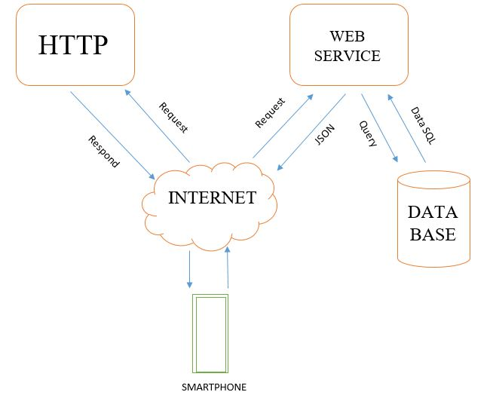

1. Fungsional system yang dibuat

Kegunaan dari system ini untuk memudahkan dalam urusan akademik. Mulai dari input mahasiswa,mata kuliah, maupun nilai. Sistemjuga langsung terhubung ke dalam database MySQL dan otomatis melihat hasil inputan.

1. Tabel dan Fieldnya
2. Table mahasiswa

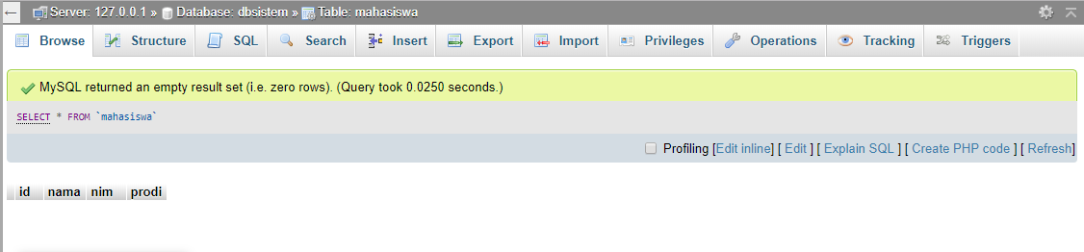

1. Table matakuliah

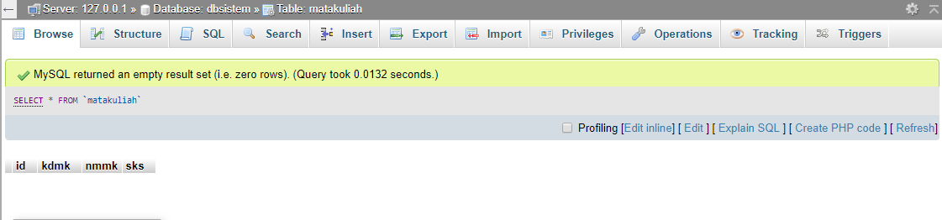

1. Table nilai

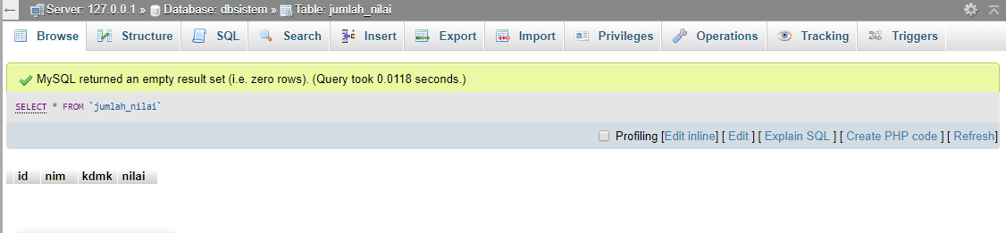

1. Service yang disediakan oleh web service server

Layanan web service yang digunakan oleh system ini adalah web server. We server adalah layanan pada server yang berfungsi untuk menerima permintaan (request) berupa halaman web melalui protokol HTTP atau HTTPS dari client (melalui web browser) baik berkas, text, gambar, video, file dan lainnya. Web server menggunakan PHP 5.6.36. Sistem ini juga mengguanakan layanan hoting untuk mengonlineka website untuk di koneksikan ke database MySQL.

1. Format JSON
2. Format json mahasiswa

<?php

include "db.php";

$data=array();

$q=mysqli_query($con,"select * from `mahasiswa`");

while ($row=mysqli_fetch_object($q)){

$data[]=$row;

}

echo json_encode($data);

?>

1. Format json matakuliah

<?php

include "db.php";

$data=array();

$q=mysqli_query($con,"select * from `matakuliah`");

while ($row=mysqli_fetch_object($q)){

$data[]=$row;

}

echo json_encode($data);

?>

1. Format json nilai

<?php

include "db.php";

$data=array();

$q=mysqli_query($con,"select * from `nilai`");

while ($row=mysqli_fetch_object($q)){

$data[]=$row;

}

echo json_encode($data);

?>

1. Format readjson

<html>

<head>

<link rel="stylesheet" type="text/css" href="css/ionic.css">

<script type="text/javascript" src="js/jquery.js"></script>

<link rel="stylesheet" href="https://maxcdn.bootstrapcdn.com/bootstrap/3.3.7/css/bootstrap.min.css">

<script src="https://ajax.googleapis.com/ajax/libs/jquery/3.3.1/jquery.min.js"></script>

<script src="https://maxcdn.bootstrapcdn.com/bootstrap/3.3.7/js/bootstrap.min.js"></script>

<link rel="stylesheet" type="text/css" href="css/ionic.css">

<script type="text/javascript">

$(document).ready(function() {

var url = "https://karikuri0096com.000webhostapp.com/json-matakuliah.php";

$.getJSON(url, function(result) {

console.log(result);

$.each(result, function(i, field) {

var id = field.id;

var kdmk = field.kdmk;

var nmmk = field.nmmk;

var sks = field.sks;

$("#listview").append("<a class='item' href='form-matakuliah.html?id=" + id + "&kdmk=" + kdmk + "&nmmk=" + nmmk + "&sks=" + sks + "'><span class='item-note'>Jumlah sks = " + sks + "</span><h2>" + kdmk + " </h2><p>" + nmmk + "</p></a>");

});

});

});

</script>

</head>

<body>

<nav class="navbar navbar-inverse">

<div class="container-fluid">

<div class="navbar-header">

<button type="button" class="navbar-toggle" data-toggle="collapse" data-target="#myNavbar">

<span class="icon-bar"></span>

<span class="icon-bar"></span>

<span class="icon-bar"></span>

</button>

<a class="navbar-brand" href="#">List Data Mata Kuliah</a>

</div>

<div class="collapse navbar-collapse" id="myNavbar">

<ul class="nav navbar-nav">

<li class="active"><a href="index.html">Home</a></li>

<li class="dropdown">

<a class="dropdown-toggle" data-toggle="dropdown" href="#">Input <span class="caret"></span></a>

<ul class="dropdown-menu">

<li><a href="Mahasiswa.html">Input Mahasiswa</a></li>

<li><a href="Nilai.html">Input Nilai</a></li>

<li><a href="Matakuliah.html">Input Mata Kuliah</a></li>

</ul>

</li>

<li class="dropdown">

<a class="dropdown-toggle" data-toggle="dropdown" href="#">List <span class="caret"></span></a>

<ul class="dropdown-menu">

<li><a href="readjson-mahasiswa.html">List Mahasiswa</a></li>

<li><a href="readjson-nilai.html">List Nilai</a></li>

<li><a href="readjson-matakuliah.html">List Mata Kuliah</a></li>

</ul>

</li>

</ul>

</div>

</div>

</nav>

<br/>

<ul class="list" id="listview">

</ul>

</body>

</html>